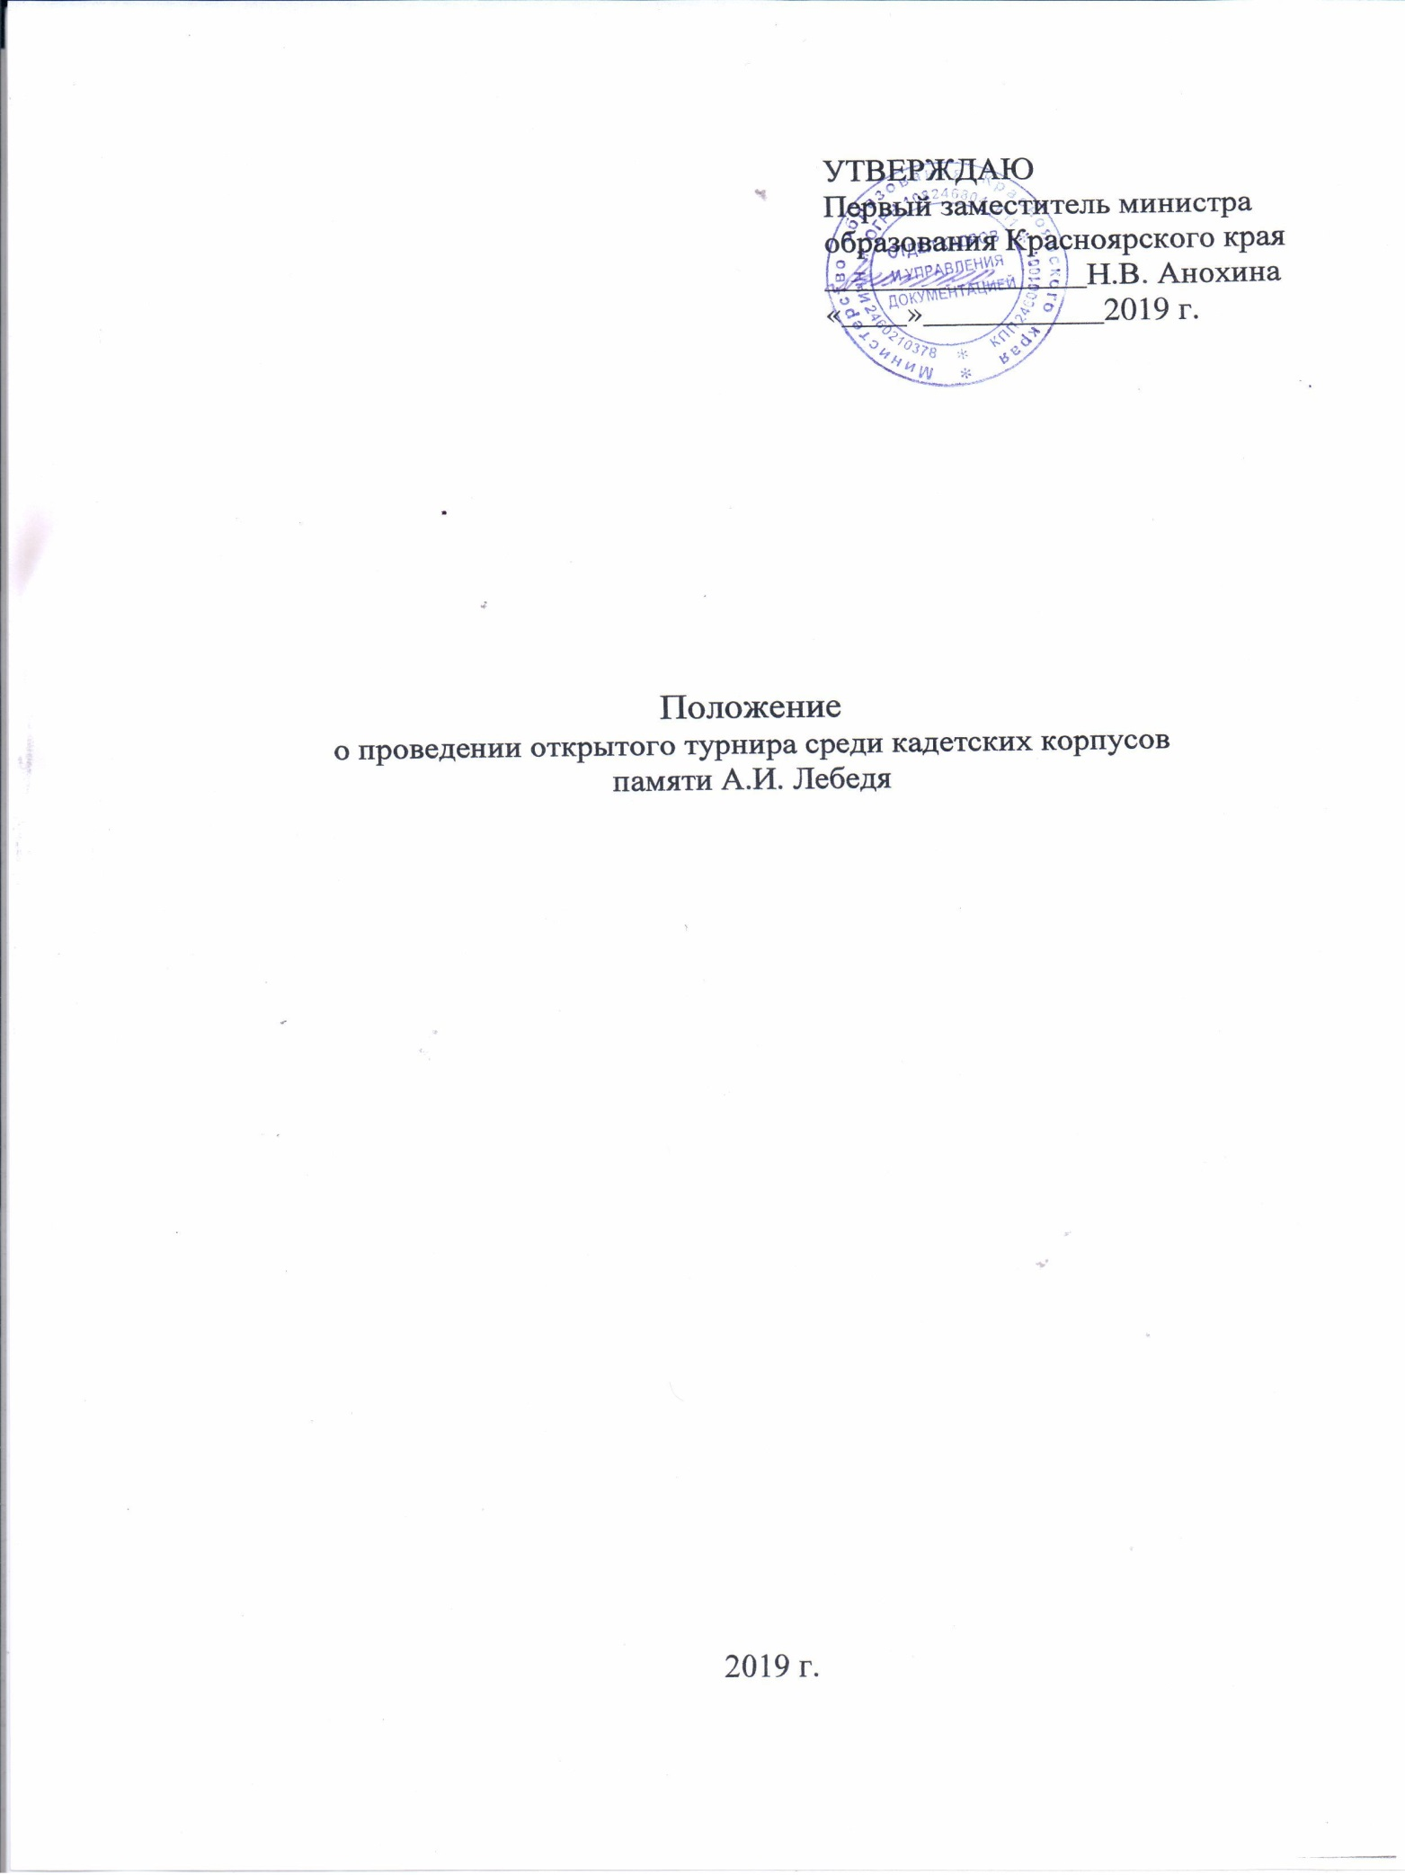

I. Общие положения

Открытый турнир среди кадетских корпусов памяти А.И. Лебедя (далее – Соревнования) проводятся с целью широкого привлечения учащихся к регулярным занятиям физической культурой и спортом, направлены на укрепление здоровья, профилактики вредных привычек и правонарушений, формирования патриотических чувств и сознания молодежи.
Задачами соревнования являются:
повышение уровня физической подготовленности воспитанников кадетских учебных заведений;
пропаганда здорового образа жизни;
развитие и укрепление основ военно-патриотического воспитания;
укрепление дружеских связей между учащимися кадетских корпусов;
повышение качества и эффективности работы специалистов в области физической культуры и спорта, в развитии военно-прикладных видов спорта;
увековечивания памяти Александра Ивановича Лебедя.

II. Руководство проведением соревнований

Общее руководство подготовкой и проведением соревнования осуществляет министерство образования Красноярского края.
Непосредственную ответственность за проведение соревнования возлагается на краевое государственное автономное образовательное учреждение дополнительного образования «Краевая детско-юношеская спортивная школа» (далее - КГАОУ ДО «Краевая ДЮСШ»), краевое государственное бюджетное образовательное учреждение кадетская школа-интернат «Красноярский кадетский корпус им. А.И. Лебедя» (далее - КГБОУ КШИ «Красноярский кадетский корпус им. А.И. Лебедя»), главную судейскую коллегию.

III. Участники соревнований

К участию в соревновании допускаются учащиеся кадетских корпусов в возрасте 18 лет и младше на момент начало соревнований.
Состав команды: 7 участников, 2 представителя. Все участники команды должны иметь единую форму.

IV. Порядок проведения соревнований

Открытый турнир среди кадетских корпусов памяти А.И. Лебедя проводится с 26 по 28 апреля 2019 года в г. Красноярске по адресу:
ул. Малиновского, 20 «г», стр. 14 (спортивный комплекс).
День заезда 26 апреля до 16:00.
Программа соревнований:
Обязательные виды программы:
- эстафетный бег с преодолением полосы препятствий;
- бег 100 метров;
- бег 3000 метров;
- плавание;
- подтягивание;
- стрельба;
- военизированная эстафета;
- метание гранаты.

Дополнительный вид программы:
- смотр песни и строя;

«Эстафетный бег с преодолением полосы препятствий»
Соревнования командные. Состав команды – 6 юношей. Форма одежды спортивная или полевая, должна закрывать локти и колени.
Условия прохождения дистанции: преодолеть 100-метровую полосу препятствий: ров, лабиринт, забор, разрушенную лестницу (три ступени преодолеть любым способом, но с обязательным касанием земли двумя ногами, под четвертой пробежать), «окно» преодолеть любым способом, вернуться обратно по прямой, передать эстафету касанием руки партнера по команде. Зачет по последнему участнику. Победителем определяется команда, показавшая наименьшее время прохождения полосы препятствий.

«Бег 100 метров»
Соревнования лично-командные, участвует вся команда. Победителем считается команда, показавшая наименьшее время, зачет по сумме
6 лучших результатов. Победителем в личном зачете, считается участник, показавший наименьшее время прохождения дистанции. Результат фиксируется с помощью секундомера с точностью до 0,01 секунды. Старт производится из любого положения.

«Бег 3000 метров»
Соревнования лично-командные, участвует вся команда. Победителем считается команда, показавшая наименьшее время, зачет по сумме 6 лучших результатов. Победителем в личном зачете, считается участник, показавший наименьшее время прохождения дистанции. Результат фиксируется с помощью секундомера с точностью до 0,01 секунды.
«Плавание»
Соревнования лично-командные, участвует вся команда. Дистанция
50 метров вольным стилем. Победителем в личном зачете, считается участник, показавший наименьшее время прохождения дистанции. Победителем считается команда, показавшая наименьшее время, зачет по сумме 6 лучших результатов.

«Подтягивание на перекладине»
Соревнования лично-командные, участвует вся команда.
Подтягивание на высокой перекладине выполняется из исходного положения (ИП) – вис хватом сверху, с выпрямленными в вертикальной плоскости руками, туловищем и ногами, руки на ширине плеч, стопы вместе. Положение «Руки на ширине плеч» определяется в ИП расстоянием между указательными пальцами рук участника, которое не должно отклоняться более, чем на ширину ладони в меньшую или в большую стороны от ширины его плеч.
При подтягивании участник обязан:
- из ИП подтянуться непрерывным движением, подняв подбородок выше грифа перекладины;
- опуститься в вис;
- самостоятельно остановить раскачивание;
- зафиксировать на 0,5 секунд, видимое для судьи, ИП;
- услышав команду «Есть» от старшего судьи, продолжить движение.
При подтягивании участнику запрещено:
- наносить на ладони или гриф клеящие вещества, включая канифоль;
- отталкиваться от пола и касаться других предметов;
- висеть на одной руке;
- применять накладки;
- сгибать руки поочередно;
- делать «рывки», взмахи, волны ногами или туловищем;
- отпускать хват, раскрыв ладонь;
- перехват рук вдоль или поперек грифа перекладины, раскрыв ладонь.
Контрольное время выполнения упражнения 4 минуты.
Победителем считается команда, подтянувшаяся наибольшее количество раз, зачет по сумме 6 лучших результатов.
При равенстве результатов командного зачета, приоритет в пользу команды с лучшей попыткой.
Победителем в личном зачете, считается участник, выполнивший наибольшее количество попыток, за меньшее время.

«Стрельба»
Соревнования по стрельбе лично-командные, участвует вся команда. Стрельба из пневматической винтовки «упражнение III-ВП» (мишень № 8).
Не допускается стрельба из винтовки с оптическим прицелом. Дистанция
10 метров. Количество выстрелов: пробные - неограниченное количество выстрелов – время 3 минуты, 1 минута на осмотр мишеней, зачетная стрельба
– 5 выстрелов – время 5 минут. Положение для стрельбы – стоя.
Победителями в личном зачете считаются участники, выбившие наибольшее количество очков. Победителем в командном зачете считается команда, выбившая наибольшее количество очков, в зачет идет 6 лучших результатов.
Запрещена экипировка или какие-либо приспособления на ней, закрепляющие положение туловища стрелка, его рук, запястья, ног и голеностопного сустава.

«Военизированная эстафета»
Стартовый лист военизированной эстафеты определяется согласно итоговым результатам 2-х соревновательных дней. 1-ая команда соревнуется со 2-ой и т.д. в обратном порядке. Нумерация дорожек слева-направо.
Соревнования командные. Победителем считается команда, показавшая наименьшее время прохождения дистанции. Состав участников от команды 3 человека.
Военизированная эстафета проходит в виде одновременной эстафеты двух команд по три человека. Форма одежды: военная или спортивная (закрывающая локти и колени).
Дистанция – 400 метров. Исходное положение участника – стоя
в колодце. Действия в последовательности: метнуть учебную гранату массой
600 граммов из траншеи на 15 метров по стенке (проломам) или по площадке
1 х 2,6 метра перед стенкой (засчитывается прямое попадание); при непопадании в цель первой гранатой продолжить метание, но не более трёх гранат до поражения цели (в случае непопадания гранатой в цель к общему времени, затраченному на выполнение упражнения, прибавляется 10 секунд); Выпрыгнуть из колодца, бег 100 метров по направлению к линии начала полосы; оббежать флажок; стрельба из пневматической винтовки с дистанции 10 метров из положения стоя с руки по мишени–кругу диаметром 40 мм – выполняется 3 выстрела, в случае промаха участник пробегает штрафной круг (40 метров) и продолжает эстафету.
Перепрыгнуть ров шириной 2,0 метра, пробежать по проходам лабиринта, перелезть через забор, преодолеть три ступени разрушенной лестницы с обязательным касанием двумя ногами земли между ступенями, пробежать под четвёртой ступенью, пролезть в пролом стенки, прыгнуть в колодец.
Выпрыгнуть из колодца, прыжком преодолеть стенку, пробежать
по буму, пробежать 20 метров и оббежав флажок, пробежать в обратном направлении 100 метров по дорожке, передать эстафету касанием следующему участнику, находящемуся в колодце. Результат эстафеты фиксируется в момент пересечения последним участником команды линии финиша.
В случае нарушения выполнения или не преодоления препятствия, участник возвращается судьёй на этап, на котором совершено нарушение, для повторного выполнения (за исключением случаев, где назначен штраф по времени или штрафной круг).

«Метание гранаты»
Соревнования лично-командные. Метание учебной гранаты с ручкой (700 грамм) на дальность. Сектор шириной 20 метров. Участники по очереди бросают гранаты из положения стоя. 3 попытки, из которых в зачёт идёт лучшая. Участвует вся команда.
Победитель в командном первенстве определяется по сумме лучших попыток всех участников команды. При равенстве, приоритет в пользу команды с лучшей попыткой. В личном зачете победитель определяется по лучшей попытке.

«Смотр песни и строя»
Выполнение воинского приветствия в движении строем, прохождение с исполнением песни. Участвует вся команда, форма одежды парадная. Действия команды (внешний вид, строевой шаг, выполнение воинского приветствия в движении строем, исполнение песни) оцениваются по 10-ти балльной системе. Баллы судей суммируются. Победителем определяться команда, набравшая наибольшую сумму баллов. При равенстве баллов победителем считается команда с наибольшим количеством 10 бальных оценок, 9-бальных и т.д.

V. Условия подведения итогов

Победитель в общекомандном зачете определяется по наименьшей сумме мест, набранных командой во всех обязательных видах программы. При равенстве суммы мест у двух и более команд, победитель определяется по лучшему результату, показанному в виде «Смотр песни и строя».
Если 2 и более участника команды не имеют возможности продолжать участие, зачетный результат берётся по последнему результату среди всех команд.

VI. Заявки на участие

Заявки на участие команд подаются в КГАОУ ДО «Краевая ДЮСШ» до 15.04.2019 г. по адресу: 660021, г. Красноярск, ул. Ленина, 150, тел. (3912) 221-10-54, е-mail: kdush.malinovskogo@yandex.ru, в случае не подтверждения в указанный срок команды к соревнованию могут быть не допущены. Заявки на проживание отправить до 15.04.2019г. по электронной почте: goukhikkk@mail.ru. Заявки на питание команд отправлять на
эл. адрес: 3912248484@mail.ru до 15.04.2019 года.
В день приезда в комиссию по допуску участников к соревнованию представителями команд предоставляются следующие документы:
1. Именная заявка от командирующей организации по установленной форме (Приложение № 1), заверенная печатями и подписями врача, руководителя, представителя команды. Виза и печать врача должны быть проставлены напротив фамилии каждого заявленного участника соревнований, под заявкой. Медицинский допуск заверяется подписью должностного лица и печатью медицинского учреждения.
2. Паспорт (в оригинале) на каждого участника. Участник может быть допущен до соревнований при предоставлении свидетельства о рождении только в том случае, если его возраст на день начала соревнований не более 14 лет и 2 месяца.
3. Удостоверение кадета или справка обучающегося с фотографией, заверенная подписью директора общеобразовательного учреждения и печатью.
4. Приказ о командировании с указанием ответственного за жизнь
и здоровье детей.
5. Договор о страховании жизни и здоровья от несчастных случаев
на каждого участника (оригинал).
6. Страховой полис обязательного медицинского страхования на каждого участника (оригинал).
7. Согласие родителей (законных представителей) на обработку персональных данных (Приложение № 2).

VII. Награждение

Команды, занявшие 1, 2, 3 места в общекомандном зачёте, награждаются грамотами и кубками.
Участники команд, занявшие 1, 2, 3 место в общекомандном зачёте, награждаются подарками, медалями и грамотами.
Команды, занявшие 1, 2, 3 место в отдельных видах программы, награждаются грамотами.
В личном первенстве по видам программы участники, занявшие
1, 2, 3 место, награждаются грамотами и медалями и подарками.

VIII. Условия финансирования

КГАОУ ДО «КДЮСШ» несёт расходы на оплату работы судей
и комендантских бригад, награждение.
Расходы по оплате проезда, суточные в пути, питания и проживания участников и представителей в дни проведения соревнования обеспечивают командирующие организации.

IX. Обеспечение безопасности участников и зрителей

Места проведения соревнований должны отвечать требованиям соответствующих нормативных правовых актов, действующих на территории Российской Федерации по обеспечению общественного порядка
и безопасности участников и зрителей.
Соревнования не проводятся без медицинского обеспечения.
Ответственность за организацию перевозки групп детей до места проведения соревнований и обратно несут командирующие организации.
Перевозка участников осуществляется транспортным средством
в соответствие с Правилами организованной перевозки группы детей автобусами, утвержденными постановлением Правительства Российской Федерации № 1177 от 17.12.2013 года, Правилами дорожного движения.
При перевозке групп детей необходимо руководствоваться «Памяткой организаторам перевозки групп детей», «Пошаговой инструкцией
по организации перевозки группы детей», размещенных на официальном сайте Главного управления по обеспечению безопасности дорожного движения Министерства внутренних дел Российской Федерации (Госавтоинспекция МВД России), а также на официальном сайте министерства образования Красноярского krao.ru в разделах «Безопасность детей на дорогах», «Летняя оздоровительная кампания, нормативные документы».

X. Страхование участников

Все участники соревнования должны иметь страховые полисы обязательного медицинского страхования и полисы о страховании
от несчастных случаев, жизни и здоровья (оригиналы). Страхование участников может производиться за счет бюджетных и внебюджетных средств, в соответствии с действующим законодательством Российской Федерации и субъекта Российской Федерации.
Ответственность за сохранность жизни и здоровья участников соревнования в пути и в местах проживания возлагается на представителей команд.

Приложение № 1
к положению

Заявка на участие в открытом турнире среди кадетских корпусов

памяти А.И. Лебедя

от команды________________________________________2019 г.

№ п\п | Фамилия, имя участника | Число, месяц, год рождения | Организация, класс | Паспортные данные | Домашний адрес | Виза, печать врача
1

Всего допущено __________ чел.

Врач ______________________ (расшифровка подписи, печать)

Представитель команды______________ (расшифровка подписи)

Достоверность заявки подтверждаю:

Директор учреждения _______________ (расшифровка подписи)
«_____»______________2019 г.
печать кадетского корпуса
Приложение № 2
к положению
Согласие
Я, ___________________________________________________________________,
Зарегистрированный (ая) по адресу:_______________________________________
_____________________________________________________________________,
Документ, удостоверяющий личность: _________________________________
_________________________________________________________________ (сведения о дате выдаче указанного документа и выдавшем его органе)
в соответствии с требованиями ст. 9 Федерального закона Российской Федерации от 27 июля 2006 г. №152-ФЗ «О персональных данных», подтверждаю свое согласие на обработку рабочей группе и комиссии по допуску моих персональных данных и данных моего ребенка в связи с участием _____________________________________________________
Ф.И.О. ребенка
в открытом краевом турнире среди кадетских корпусов памяти А.И. Лебедя, при условии, что их обработка осуществляется уполномоченным лицом, принявшим обязательства о сохранении конфиденциальности указанных сведений.
Предоставляю рабочей группе и комиссии по допуску участников право осуществлять все действия (операции) с моими персональными данными и данными моего ребенка, включая сбор, систематизацию, накопление, хранение, обновление, изменение, использование, обезличивание, блокирование, уничтожение. Рабочая группа и комиссия по допуску участников вправе обрабатывать мои персональные данные и данные моего ребенка посредством внесения их в электронную базу данных, списки и другие отчётные формы.
Передача моих персональных данных и данных моего ребенка иным лицам или иное их разглашение может осуществляться только с моего письменного согласия.
Я оставляю за собой право отозвать своё согласие посредством составление письменного документа, который может быть направлен мной в адрес рабочей группы и комиссии по допуску участников по почте заказным письмом с уведомлением о вручении.
В случае получения моего письменного заявления об отзыве настоящего согласия на обработку персональных данных, рабочая группа и комиссия по допуску участников обязаны прекратить их обработку и исключить персональные данные из базы данных, в том числе электронной, за исключением сведений о фамилии, имени, отчестве, дате рождения.

Настоящее согласие дано мной «____» ________________ 2019 года.
Подпись:_________________ / _______________ /

